计算机导论与程序设计学习报告

在计算机与程序设计这门课程中，主要学习了一些关于c语言程序计的知识与方法，总结如下：

1. **数据类型**

**基本数据类型：**

最常用到的四种四种数据类型是**char int float double**

**类型名称说明char**字符类型存字符的ASCII码**int**整型存放有符号整数short短整型存放有符号整数long长整型存放有符号整数long long存放有符号整数**float**单精度浮点型存放精度不高的小数**double**双精度浮点型存放精度较高的小数。

### 类型介绍：

根据存放类型的不同,可以大致分为**字符型,整型和浮点型**

**1、整型**：存放整数的类型 比如0 1 2 3 4这种自然数或者负数都可以用整型存放

**注：整型数据需要注意的是 整型数据之间的运算只会得到整型,也就是类似3除以4这种操作得到的不是0.75,而是0**

**2、字符类型：**是一种比较特殊的整型,本质上存放的仍然是整数,因此可以和整数一样参与各种计算

**ASCII码表**

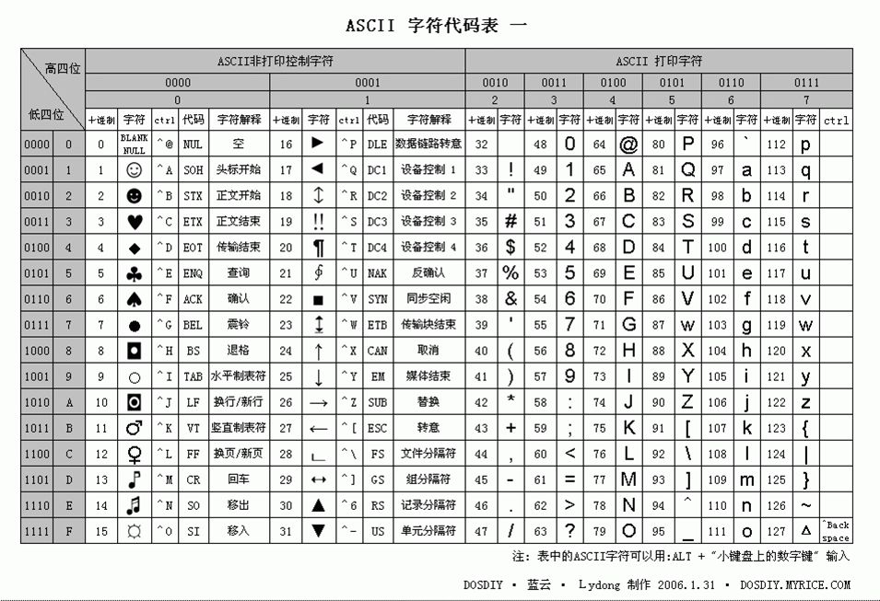

1. **浮点型/实型：**指的是小数类型,为什么叫浮点型,参考浮点数二进制计算时候小数点的移动

**类型大小范围说明**float4-3.4e38~3.4e38单精度浮点型,精确到小数点6~7位double8-1.7e308~1.7e308双精度浮点型,精确到小数点后面16~17位

float内存占用更小,运算速度更高.double类型占用内存大,运算较慢,但是精度更高

1. **变量定义**

C语言中将在代码中不能变的量称之为变量,不可变的量称之为常量

比如圆周率这种就是常量,关注人数就是变量

1、定义变量：

类型规定了数据存放和使用的方式,现在有一个数据如果要存放的话,就需要用到变量

int a//定义变量的格式 类型 变量名；

上面代码定义了一个int类型的变量a 这个变量可以在后面赋值,计算,或者显示到屏幕上

**三、基本输入输出**

**输入输出函数：**

printf用于将指定的内容以特定格式输出到屏幕

scanf用于获取用户输入的内容

**格式说明**：

格式占位符作用：%d有符号10进制整型 %c字符类型 %f单精度浮点型

%lf双精度浮点型 %s字符数组类型% %x无符号16进制整型

**1、输出格式：**

printf("格式占位符",变量);

**2、输入格式：**

scanf("格式占位符",&变量);

### 四、分支

### 分支语句

C语言的分支结构主要有if和switch

1. **if**

**基本格式：**

**if**(条件)

{

//语句1

}

Else

{

//语句二

}

//如果条件满足，执行语句1；如果条件不满足，执行语句2

**注：**

1. 条件可以用一个数字作为条件,判断真假按照 0为假以非0为真的规则
2. 写条件的时候注意=和==是不同的运算符 不要弄混
3. 如果条件比较复杂 建议拆成多句,if里面的条件不宜太长,方便阅读
4. 在if后面不要加分号
5. else部分如果不需要可以不写

6、如果是if-else嵌套,比如

if(条件1){

语句1;

}

else if(条件2) {

语句2;

}

…

else {

语句n;

}

7、当第一个条件不成立的时候才判断条件2

8、if后面的{}中如果只有一个语句(用分号结尾的语句或者其他if语句都可以),那么可以省略掉{}，else并不是必要的,如果else的{}中没有内容 可以不要else

**2、switch**

**基本格式:**

**switch**(变量)

{

**case** 情况1**:**

语句1;

**break**

**case** 情况2**:**

语句2;

**break**;

//...

**default:**

**break**;

}

**注：**

1. sw itch的case后面只能接整型或者字符型的常量表达式,不可以是小数或者字符
2. sw itch每个case后面都有一个break

3、default语句如果不需要可以不要

**If与switch区别：**

* if适应于任何分支情况,三目运算符适合一些比较简单的分支,switch适合可以一一列举所有可能情况的时候
* 如果是一个范围的话用if比较容易表示,但是如果是单个单个能列举的值,用switch比较简介,比如游戏操作的wasd方向键,菜单的几个功能都可以用switch

**五、循环**

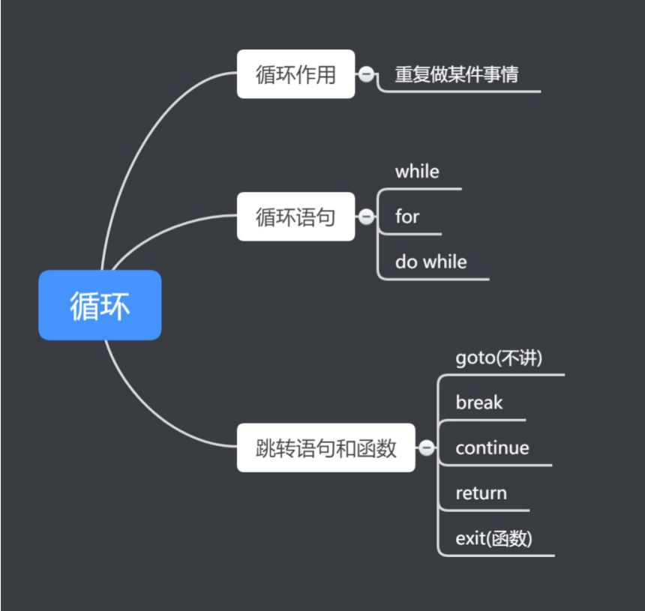

**循环作用:**

* 多次执行的语句就可以使用循环

比如游戏的操作和贴图,这些都是要多次执行的,就会用到循环

* 分支只会执行一次,但是循环可能会执行多次(会搭配使用)

### 三大循环语句

**while循环**

**1、基本格式：**

**while**(条件) {

语句; //循环{}中语句称之为循环体

}

//执行顺序 先判断条件 条件满足执行循环体,不满足直接退出

**2、说明：**

当条件满足的时候执行循环体,执行之后再去判断条件,条件不满足的时候退出

//打印ASCII码表中的所有字符

**int** i**=**0;

**while**(i**<**128) {

printf("%c\t",i**++**);

}

//同一个代码可以有多种不同的写法 熟练使用其中一个循环就好了

**注：**

1、w hile循环不要加分号

1. w hile循环体只有一句的时候可以省略{} 但是不要省略

3、如果条件满足则会一直进行循环,不满足就会退出循环,所以w hile可能一次都不执行

**for循环**

**1、基本格式：**

**for**(初始化1;条件2;自增自减3) {

循环体4;

}

//为了描述方便 给每个语句都加了一个编号

//执行顺序 先执行初始化语句1,然后判断条件2,条件成立执行循环体4,不成立跳出循环.

//循环体执行完毕之后,执行自增语句3 然后判断条件 开始下一轮循环

//简记 1243 243 243

**2、说明：**

for循环类似w hile循环 同样是先判断然后执行循环体的,不过for的语法比较简单并且相对于w hile更不易写错,所以可以先从for循环开始熟悉

**注：**

1、for循环中的两个分号必不可少,其余的部分都可以不要,但是分号必不可少

2、for循环外面不要加分号!!!! 画重点 if w hile for一般都不要加分号

**do while循环**

**1、基本格式：**

**do** {

//循环体;

}**while**(条件); //;不能少

//do while循环的特点是先执行循环体然后判断条件,如果条件成立进行下一轮循环

//do while的循环体必定会执行一次

**2、说明：**

do w hile循环条件放在后面,先执行然后判断,如果条件不成立会退出,不然会继续循环

**注：**

1、条件一直为真的循环称之为死循环，常用的有w hile(1) 或者for(;;)

2、for和w hile之间可以相互转换,但是和do w hile不一定可以

### 跳转语句

**跳转语句使用方式作用说明：**

**Break**：跳出最近的一个循环或者switch如果是循环中的sw itch中的break只能跳出sw itch,如果是多层循环只能跳出最近的一个循环

**continue：**跳过当前的一轮循环,进入下一轮循环只能和在循环中使用.跳过当前循环,进入下一轮循环

**return**： 返回值;或者return;跳出当前函数主函数中的return会跳出主函数(跳出主函数也就意味着程序结束),其余函数的return是跳出当前的函数.可以跳出多层循环

**说明：**

1、break,continue这样的跳转语句一般和if搭配使用,满足特定条件才会退出循环或者跳过这次循环

2、return后面要不要加一个返回值这个根据函数确定,留到函数部分再具体讲解

**六、数组**

**数组作用**

存放多个相同类型的元素，如果有多个相同类型的元素需要存放,那么可以使用数组。

//存放3个成绩

//方式1 单独定义变量

**int** grade1,grade2,grade3;

//方式2 使用数组

**int** grade[3];

**数组定义和使用方式**

**1、数组定义格式** 类型 数组名[数组大小]：

**int** a[16];//定义一个数组 数组中可以存放16个int类型数据

如果你想要定义的时候就给里面的元素赋值的话,可以定义的时候直接用=

**int** a[16]**=**{1,2,33,2,4,5,6,1,6,7,7,7,8};

//定义的时候给数组元素赋值

//数组元素个数是16,但是后面只有13个值,那么多余的就用0赋值

//如果定义的时候给数组元素赋值,可以省略掉数组大小,用后面赋值的个数作为数组的大小

//int arr[]={1,2,3,4,5}; //此处数组大小是5

**2、数组元素使用方式** 数组名[下标]：

//定义数组之后 相当于同时定义了多个变量,如果要使用这些变量,就用数组名加下标的形式去单独访问其中的元素

// [ ] 下标运算符

a[2]**=**12; //表示给数组中第二个元素赋值(下标从0开始计算)

**注：**

1、定义的时候int arr[16]表示对定义数组,除了定义之外的[]全部是下标运算符的意思,所以arr[16]不是数组的意思 而是数组中的一个元素

1. 下标从0开始算,所以注意下数组的下标不可以超过数组的最大元素个数

3、下标可以使用变量,所以数组可以和循环搭配使用

for(int i=0;i<16;++i) { printf("%d\t",a[i]); }

### 二维数组和多维数组

**1、二维数组定义和使用：**

如果要定义几组数据就要用到二维数组,比如说地图,比如说一个学校有20个班级,每个班级40个学生,这种用一维数组也可以存,不过用二维数组更加方便

**2、定义格式** 类型 数组名[ 行 ] [ 列 ] 使用方式 数组名：[i](https://zhuanlan.zhihu.com/write) (使用时候注意,行列都是从0开始的)

//一维数组元素地址打印测试

**int** arr[12]**=**{1,2,3,4};

**for**(**int** i**=**0;i**<**12;**++**i)

{

printf("%p\t",**&**arr[i]);

}

**3、二维数组的初始化：**

和一维数组类似,二维数组初始化可以直接在定义的时候赋值

**int** douArr1[3][4]**=**{{1,2,3,4},{2,2,3,4}}; //每一行单独赋值

**int** douArr2[3][4]**=**{1,2,3,4}; //先存第一行,然后第二行 以此类推

**int** douArr3[][4]**=**{1,2,3,4}; //省略行 根据后面赋值判断有多少行

如果是定义的时候赋值,二维数组定义的时候可以省略掉行(不推荐省略)

### 字符数组和函数

### 1、字符数组和字符串：

用双引号括起来的一串内容是字符串,字符串一般用字符数组存储

**char** str[20]**=**"hello world";//定义字符数组存放一个字符串

字符串末尾都有一个'\0',表示的字符串的结尾,因此在进行和字符串相关的操作,都会用到'\0'

**注：由于字符串末尾有'\0',用字符数组存放字符串需要注意几个事项:**

1、因为数组只有在定义的时候才可以用=赋值,其余情况下不可以直接用=赋值

2、字符数组可以用循环赋值,但是末尾需要记得加上一个\0

3、考虑到\0 数组大小不可以太小

4、字符串有一些常用函数,但凡是字符串(用\0结尾)都可以用这些函数

**字符串可以用的一些函数：**

1、字符串比较函数 strcmp

2、字符串拷贝函数 strcpy

3、字符串链接 strcat

4、测量字符串长度 strlen

5、判断一个字符串是否是另外一个字符串的子串 strstr

6、判断字符串中是否包含一个字符 strch

7、字符串的输入输出 scanf printf

8、字符串的输入输出 gets puts

**易错知识点总结：**

（1）main()----在c语言中称之为“主函数”，一个c程序有且仅有一个main函数，任何一个c程序总是从main函数开始执行，main函数后面的一对圆括号不能省略。   
（2）源程序的扩展名为 .c ，目标程序的扩展名为 .obj , 可执行程序的扩展名为 .exe。   
（3）预定义标识符：背诵define scanf printf include。记住预定义标识符可以做为用户标识符。 符号常量是由宏定义“#define“定义的常量，在C程序中可用标识符代表一个常量。   
例：计算圆的面积的c程序。   
（4）define PI 3.1415926; 这个写法是错误的，不能出现分号。   
（5）scanf函数的格式考察。    
注意该函数的第二个部分是&a 这样的地址，不是a。   
（6）考试口诀：e前e后必有数，e后必为整数。例:2.333e-1。  
（7）整型一般是4个字节, 字符型是1个字节，双精度一般是8个字节。     
（8）“/” 两边都是整型的话，结果就是一个整型。 3/2的结果就是1；  
“/” 如果有一边是小数，那么结果就是小数。 3/2.0的结果就是0.5 。  
“%”符号请一定要注意是余数，考试最容易算成了除号。）%符号两边要求是整数，不是整数就错了。   
（9）   ++a:先加1,再运算，a++:先运算,再加1。口诀：++在前先加后用，++在后先用后加。 如:a++,++a 。  
(10) 注意:int（a+b） 和（int）a+b 的区别。 前是把a+b转型，后是把a转型再加b。    
(11) 字符型和整数两个具有很大的相似之处    
 char a = 65 ;　    
printf(“%c”, a); 得到的输出结果：a    
printf(“%d”, a);　得到的输出结果：65 。   
(12) a&&b: 当&&两边都为“真”时，表达式a&&b的值才是真。   
(13) a||b: 当||两边有一个为“真”时，表达式a||b的值就是真。   
(14) !a: 表示取反，如果a为真，则!A为假，反之亦然。   
(16) x && y && z ，只有当x为真(非0)时，才需要判别y的值；只有x和y都为真时，才需要去判别z的值；只要x为假就不必判别y和z，整个表达式的值为0。口诀：“一假必假”。   
(17)int 4字节 %d,%i   
     float 4字节  %f   
    double 8字节  %lf   
   char 1字节 %c   
(18） if语句:   
 if语句必须以if开头；   
 if可以有多个else if；   
 if语句只有一个else；   
 if语句中最多只有一个代码块会被执行；   
 如果有else那么必然有一个代码块会被执行。   
(19)不能用 0<x<10。计算机是先计算0<x 得到的结果为1或则0；再用0，或1与10比较得到的总是真（为1）。所以一定要用 (0<x)&&(x<10)表示比0大比10小。   
（20）break   
 用在switch语句中用来结束switch语句；   
用在循环结构中,用来结束当前的循环语句。